單位 ：3M1長度和距離（四）
課題 ：毫米
學習階段：一

學習目標：
- 認識「毫米」（mm）。
- 能以毫米作量度單位，進行量度活動。

已有知識：
- 認識「米」和「厘米」。
- 能以厘米作量度單位，進行量度活動。

教學資源：
- 間尺
- 一角硬幣
- 萬字夾
- 釘書釘
- 工作紙一至三

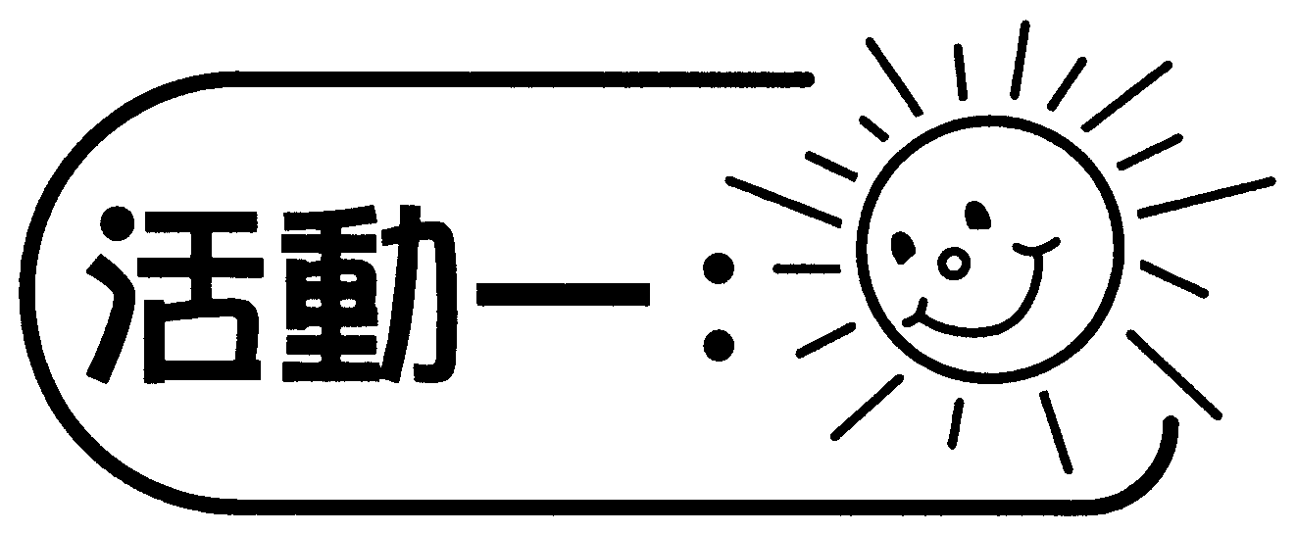
- 教師與學生重溫長度單位 － 米及厘米。
- 派發工作紙一，著學生個別完成工作紙一甲部。
- 教師與學生核對答案，然後著學生分組，每組三至四人討論工作紙一乙部。
- 各組匯報結果。

討論：
- 以厘米為量度單位量度上述物件，能否準確表示該物件的長度？為什麼？
- 有什麼方法可較準確量度這些物件？

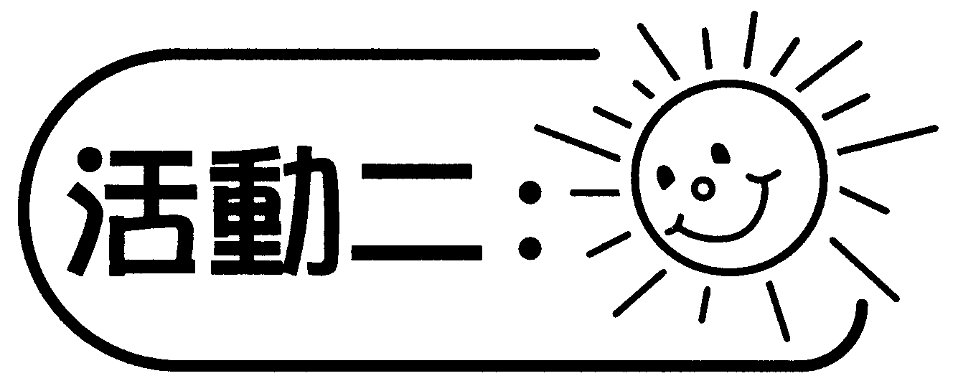
- 教師派發一把間尺（間尺的邊沿與「0」的刻度之間沒有距離）給每個學生，著其留心觀察一厘米內的刻度。
- 引導學生發現及說出一厘米內分為十格及每格的大小一樣。
- 教師總結1厘米有10毫米。
- 派發一角硬幣給每個學生，讓學生透過量度一角硬幣的厚度，認識一角硬幣的厚度約是1毫米。
- 出示其他物件，例如萬字夾及釘書釘，引導學生量度萬字夾的厚度及兩格釘書釘的厚度（見圖一），結果均約1毫米，藉此強化學生對1毫米的認識。
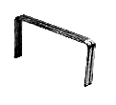
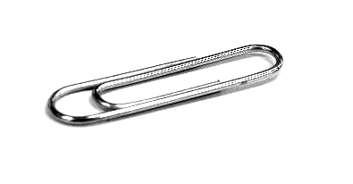

（圖一）
討論：
- 一厘米內分為多少格？
- 每格的大小怎樣？
- 為什麼要分為10格？
- 試再舉一些物件，它們的長度約是1毫米？
- 在什麼情況下，可使用毫米作量度單位？

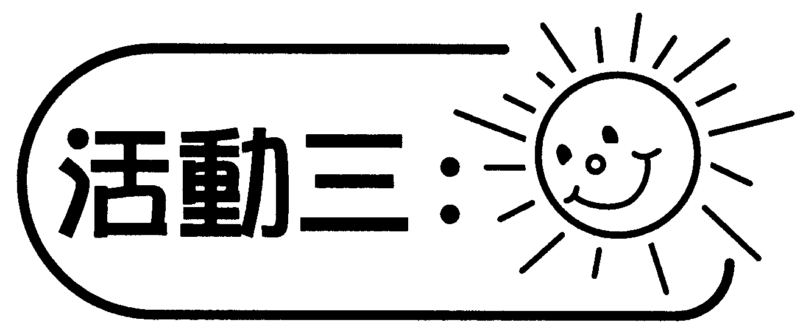
- 出示由教師提供（間尺的邊沿與「0」的刻度之間沒有距離）與學生自備（間尺的邊沿與「0」的刻度之間有距離）的兩種間尺，引導學生說出兩種間尺有什麼不同的地方。
- 與學生討論使用間尺量度物件時應注意的地方。
- 教師向學生示範怎樣以毫米為量度單位進行量度活動。
- 著學生完成工作紙二，以「毫米」表示物件的長度。
- 各組匯報量度結果。
- 引導學生比較工作紙一甲部和工作紙二的答案，歸納出以「毫米」為量度單位的優點。

討論：
- 試比較由教師提供的間尺和你自備的間尺有什麼不同的地方？
- 運用邊沿與「0」的刻度之間有距離的間尺時，應注意什麼地方？
- 「毫米」與「厘米」，哪一種長度單位所得的量度結果較準確？為什麼？
- 若要找出全班最短的鉛筆，你會選擇「厘米」，還是「毫米」為量度單位？為甚麼？

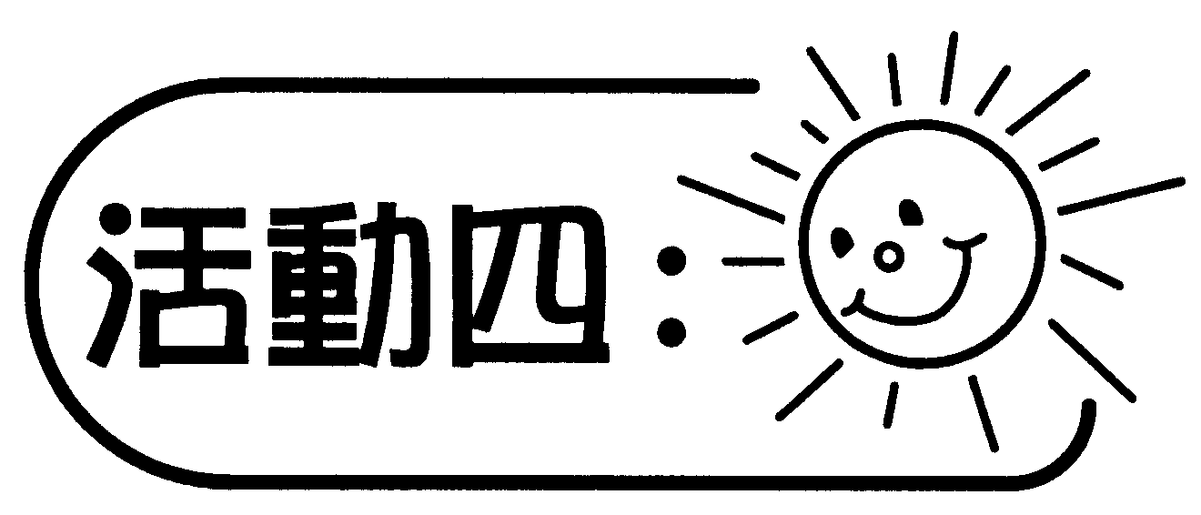
- 引導學生進行工作紙三的活動，各組先選出「全組之最」，例如最短的鉛筆、最長的筆袋/筆盒及最厚的膠擦，然後討論乙部的問題。
- 各組匯報結果，教師引導學生從「全組之最」中選出「全班之最」。

討論：
- 如何找出全組最短的鉛筆、最長的筆袋/筆盒及最厚的膠擦？
- 各組最短的鉛筆、最長的筆袋/筆盒及最厚的膠擦是多少毫米？
- 如何選出『全班之最』？
- 全班最短的鉛筆是多少毫米？
- 全班最長的筆袋/筆盒是多少毫米？
- 全班最厚的膠擦是多少毫米？

備註：
- 教師可在活動進行時，巡迴觀察學生是否掌握有關的量度技巧，並在適當時候給與協助。
- 教師可透過觀察、學生回答問題、分組匯報及習作的表現，評估學生能否達到已訂的學習目標。

可培養的主要共通能力：
- 溝通能力
- 協作能力
- 批判性思考能力

